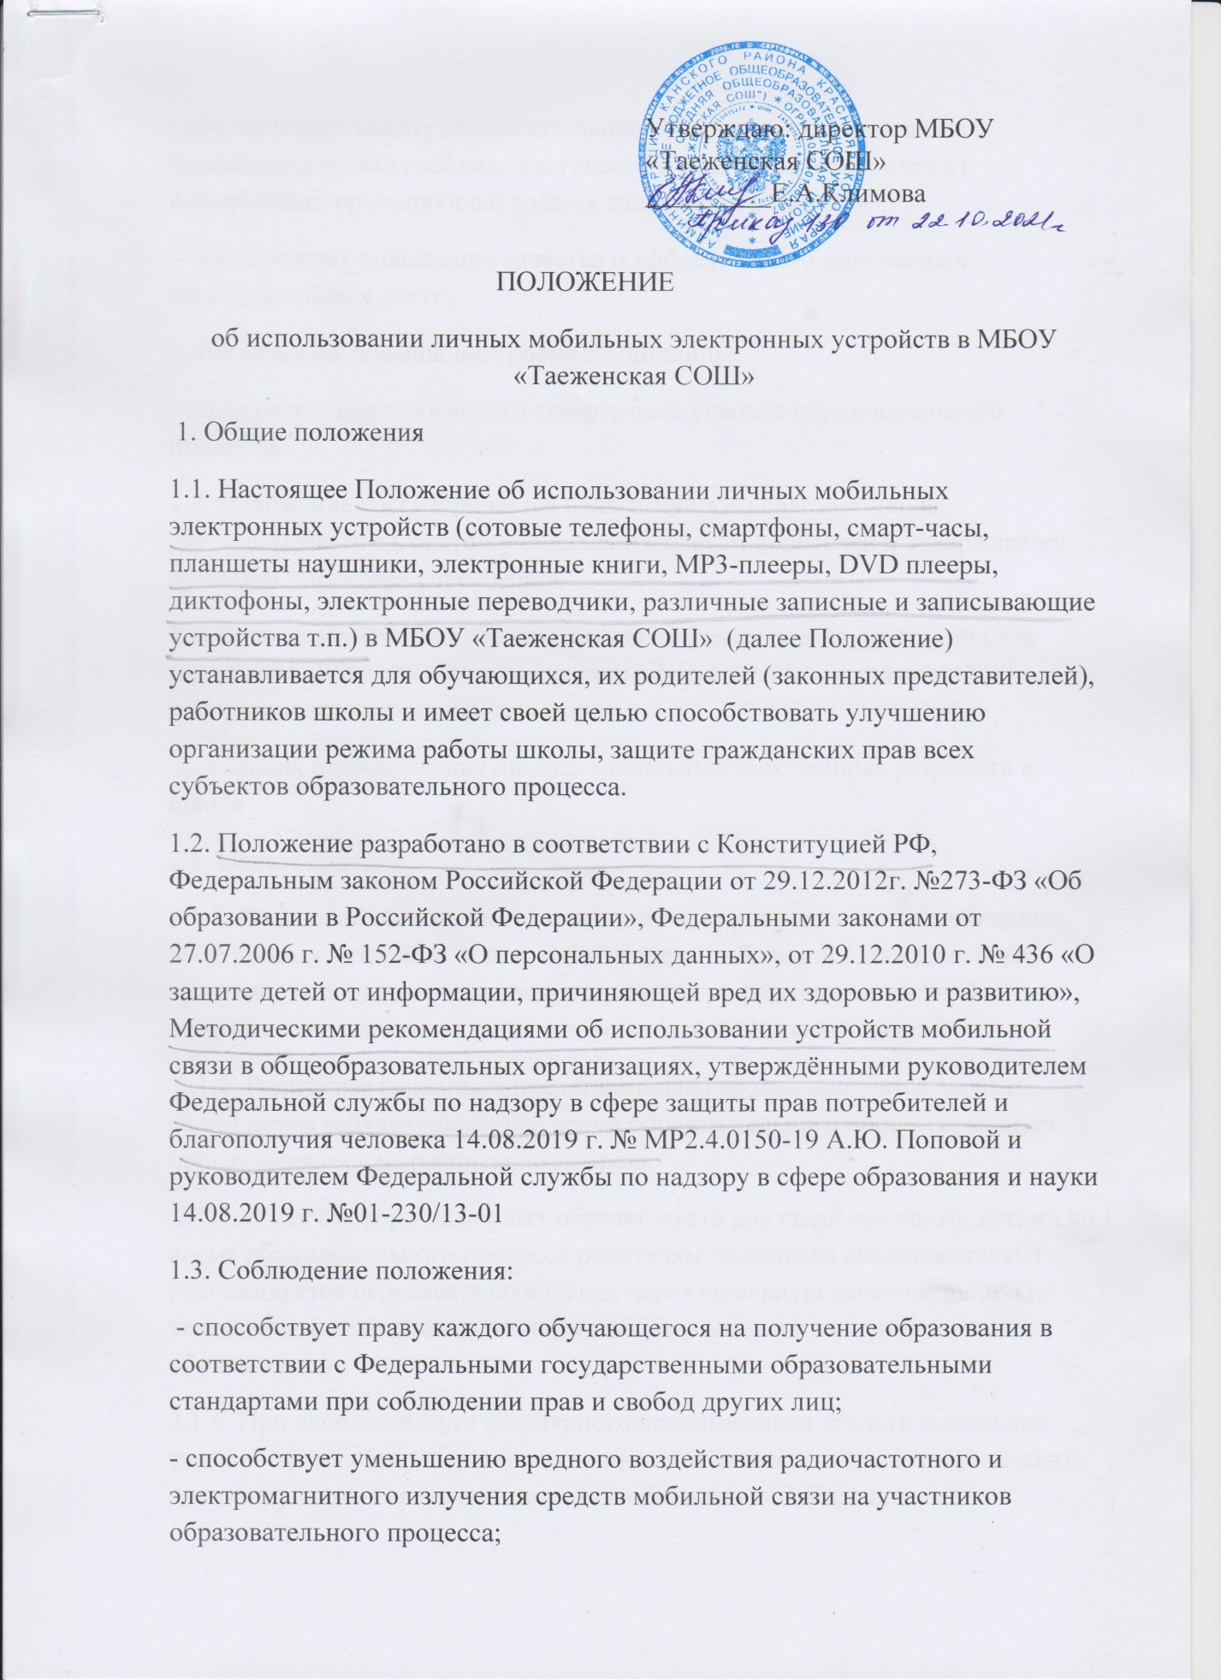

- обеспечивает повышение качества и эффективности получаемых образовательных услуг;

- обеспечивает повышение уровня дисциплины;

- гарантирует психологически комфортные условия образовательного процесса.

1.4. Положение рассматривается педагогическим советом школы, согласовывается с Советом учащихся и Советом родителей и утверждается приказом директора учреждения.

1.5. В каждом учебном кабинете школы на стенде или на другом видном месте должен находиться знак, на листе формата А4, запрещающий использование мобильных телефонов.

2. Условия использования личных мобильных электронных устройств в школе

2.1. Общие правила

2.1.1. Пользователи обязаны помнить о том, что использование мобильных электронных устройств, в том числе средств мобильной связи для сбора, хранения, использования и распространения информации о частной жизни лица без его согласия не допускается (п. 1 ст. 24 Конституции РФ).

2.1.2. Родителям (законным представителям) не рекомендуется звонить своим детям (обучающимся) во время образовательного процесса, следует ориентироваться на расписание звонков.

2.1.3. В случае форс-мажорных обстоятельств для связи со своими детьми во время образовательного процесса родителям (законным представителям) рекомендуется передавать сообщения через школьную администрацию по телефонам, размещённым на сайте школы и записанным в дневниках обучающихся.

2.1.4. При необходимости регулярного использования средств мобильной связи во время образовательного процесса пользователь должен представить директору школы аргументированное обоснование (медицинское заключение, объяснительную записку и т.п.) и получить письменное разрешение.

2.1.5. В случае форс-мажорных обстоятельств обучающиеся должны получить разрешение педагогического работника, осуществляющего образовательный процесс, на использование средств мобильной связи.

2.2. Правила использования мобильных электронных устройств в том числе средств мобильной связи во время урока и внеурочной деятельности.

2.2.1. При входе в образовательную организацию для всех участников образовательного процесса необходимо перевести устройство мобильной связи в режим «без звука» (в том числе с исключением использования режима вибрации из-за возникновения фантомных вибраций).

2.2.2. Мобильные электронные устройства в том числе средства мобильной связи обучающихся во время урока или внеклассного мероприятия должны находиться в портфелях (по возможности в футляре) обучающегося.

2.2.3. При посещении уроков, на которых невозможно ношение средств мобильной связи и мобильных электронных устройств (физическая культура), на время занятий учащиеся обязаны складывать их в место, специально отведённое учителем. По окончании занятий учащиеся организованно забирают свои мобильные электронные устройства в том числе средства мобильной связи.

2.2.4. Педагогическим и другим работникам также запрещено пользоваться мобильным телефоном во время учебных занятий (за исключением экстренных случаев).

2.2.5. Использовать время перемен для общения, активного отдыха обучающихся между уроками (занятиями), восполнения их физиологической потребности в двигательной активности с учётом возрастных норм; при необходимости использование на переменах устройств мобильной связи по прямому назначению (для звонка, смс-сообщения).

3. Права и обязанности участников образовательного процесса – пользователей мобильных электронных устройств

3.1. Пользователи имеют ПРАВО:

3.1.1. Обучающиеся могут использовать на уроке планшеты или электронные книги в рамках учебной программы только с разрешения учителя и с учетом норм, установленных СанПиНом 2.4.2.2821-10.

3.2. Пользователи ОБЯЗАНЫ: - не оставлять свои мобильные электронные устройства в том числе средства мобильной связи без присмотра, в том числе в карманах верхней одежды; - ни под каким предлогом не передавать мобильные электронные устройства в том числе средства мобильной связи посторонним лицам; - помнить, что ответственность за сохранность мобильных электронных устройств в том числе средств мобильной связи лежит только на его владельце (родителях, законных представителях владельца); - не допускать использование чужих средств мобильной связи и сообщать их номера третьим лицам без разрешения на то владельцев.

4. Ответственность за нарушение Положения

За нарушение настоящего Положения предусматривается следующая ответственность:

4.1. За однократное нарушение, оформленное докладной на имя директора, объявляется дисциплинарное взыскание в виде замечания с правом внесения записи в дневник учащегося (с написанием объяснительной).

4.2. При повторных фактах грубого нарушения (п.3.3) - комиссионное изъятие средств мобильной связи и других портативных электронных устройств (планшеты, электронные книги, MP3-плееры, DVD плееры, диктофоны, электронные переводчики и т.п.), предварительно получив на это согласие родителей (законных представителей), собеседование администрации школы с родителями (законными представителями) учащегося и передача им сотового телефона/ электронного устройства, вплоть до запрета ношения в школу средств мобильной связи и других портативных электронных устройств на ограниченный срок.

4.3. За нарушение настоящего положения, пользователи средств мобильной связи в том числе педагогические работники несут ответственность в соответствии с действующим законодательством и локальными актами школы.

5. Заключительные положения

5.1. Срок действия данного Положения не ограничен. Изменения и дополнения к Положению принимаются в составе новой редакции Положения в установленном Уставом Школы порядке принятия локальных актов. После принятия новой редакции Положения предыдущая редакция утрачивает силу